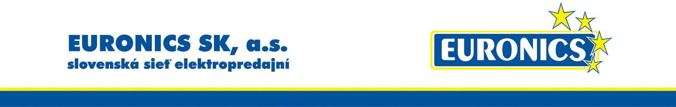

Výročná správa za rok 2015 spoločnosti
EURONICS SK a.s. Farského 26

Bratislava

OBSAH

Príhovor predsedu predstavenstva

Výročná správa

Správa audítora

Účtovná závierka k 31.12.2015

PRÍHOVOR PREDSEDU PREDSTAVENSTVA

Rok 2015 bol rokom kedy medzinárodný Euronics oslávil 25. rok existencie a Euronics SK a.s. oslávil svoje 10. výročie vzniku .

Trh Elektra po rokoch stagnácie v roku 2015 narástol , čo sa pozitívne prejavilo aj na predaji celej siete Euronics SK .

Na konci roka spoločnosť spustila e-shop siete Euronics , čo bol krok k zahájeniu multikanálového predaja .

Pokračoval trend rastu počtu e-shopov , najmä takých , ktoré nedodržujú žiadne pravidlá , zákony , resp. si na slovenskom trhu plnia odberové ciele e-shopy najmä z Česka .

Tieto vplyvy mali za následok pokles tržieb najmä kamenných predajní , ziskovosti Spoločnosti , ale taktiež sa premietlo do zníženia predaja niektorých členov Euronics .
V dôsledku rastu predaja siete a trhu Euronics SK a.s. naplnili viaceré obratové hranice a teda sieť dosiahla na obratové bonusy .

Trh sa výrazne zmenil , zmenilo sa správanie zákazníka a realita ukázala , že spoločnosť sa musí viac zamerať viac aj na lacnejší segment trhu , IT , Telecom , resp. predaj príslušenstva .

Spoločnosť EURONICS Sk a.s. išla do tohto roku s prioritami :

zabezpečiť pre zmluvných partnerov konkurenčné podmienky voči okolitým trhom
- znížiť riziko nedosiahnutia obratových bonusov nastavením bezpečných hraníc
- udržať si trhovú pozíciu na slovenskom trhu
- posilniť jednotu siete – aj posilnením predaja na www.euronics.sk

V priebehu roka 2015 spoločnosť pripravovala realizáciu ďalších krokov, ktoré vedú k napĺňaniu stratégie Euronics :
- rozšírenie siete o ďalších nezávislých predajcov Elektro
- posilniť multikanálovú komunikáciu so zákazníkmi
- posilniť pozíciu siete v segmente IT , Telecom
- zefektívniť činnosti vo všetkých oblastiach centrály s cieľom znížiť náklady siete

Postavenie na slovenskom trhu chce Euronics posilniť najmä skvalitňovaním a rozširovaním výhod pre našich zákazníkov a zmluvných partnerov .

v Bratislave, dňa 10.04.2016

František Majtán
predseda predstavenstva

Charakteristika spoločnosti
Akciová spoločnosť EURONICS SK, a.s. bola založená 28.10.2003 a do obchodného registra bola zapísaná 11.11.2003 (Okresný súd Bratislava I v Bratislave, oddiel Sa vložka 3205/B). Pôvodný názov spoločnosti ECS1 a.s. bol zmenený. Od dátumu 23.04.2004 je názov spoločnosti EURONICS SK a.s.

Hlavné činnosti Spoločnosti
- sprostredkovateľská činnosť v oblasti obchodu, služieb
- reklamná a propagačná činnosť
- vytváranie, správa a riadenie siete špecializovaných obchodov

Základné imanie Spoločnosti
Základné imanie spoločnosti pri založení predstavovalo 2.000 tis. Sk. Na základe rozhodnutia predstavenstva spoločnosti vykonala Spoločnosť premenu akcií na EUR. Hodnota základného imania je od 29.01.2009 je 66 400 EUR. V súčasnosti akcionári vlastnia 40 ks akcií, pričom menovitá hodnota každej akcie je 1 660 EUR. Spoločnosť v roku 2011 nevlastnila vlastné akcie.

Od roku 2010 akcionármi spoločnosti EURONICS SK a.s. sú:

TPD, s.r.o. 57,50 %
DOMOSS TECHNIKA, a.s. 42,50 %

Štatutárne orgány a organizačná štruktúra Spoločnosti
Najvyšším orgánom spoločnosti je valné zhromaždenie. Spoločnosť riadi predstavenstvo spôsobom určeným v stanovách spoločnosti.

V priebehu roka 2015 nenastali zmeny v orgánoch spoločnosti. Zmeny nenastali taktiež v zložení dozornej rady.

Predstavenstvo spoločnosti:

Predseda František Majtán
Člen predstavenstva Ing. Miroslav Hrdina

Dozorná rada:

Predseda Ing. Igor Ďurina
Člen dozornej rady Svetlana Barancová

Informácie o vývoji účtovnej jednotky a o stave, v ktorom sa nachádza

V roku 1980 malí a strední predajcovia z oblasti spotrebnej elektroniky a domácich spotrebičov v Európe pocítili potrebu reagovať na celosvetovú globalizáciu a s tým spojené zmeny obchodného prostredia. Potrebovali vytvoriť nový obchodný model, ktorý by im umožnil byť konkurencieschopnými v novom, meniacom sa prostredí, ale zároveň im ponechal výhody ako je kvalitný personál, zákaznícky servis a produktoví experti. Riešením týchto požiadaviek bolo spojenie nezávislých predajní do jednej siete a vytvorenie veľkej nákupnej skupiny. Táto vízia sa prvýkrát uskutočnila v roku 1990, kedy sa obchodné skupiny v 5 štátoch Európy spojili a vytvorili spoločnosť Euronics International (zakladajúce štáty: Belgicko, Nemecko, Španielsko, Taliansko a Holandsko).
V súčasnosti sa v medzinárodnej skupine Euronics nachádza 31 členských štátov:
Belgicko, Nemecko, Španielsko, Taliansko, Holandsko, Luxembursko, Francúzsko, UK, Írsko, Portugalsko, Nórsko, Švédsko, Fínsko, Rakúsko, Švajčiarsko, Rusko, Česká republika, Slovensko, Poľsko, Grécko, Maďarsko, Chorvátsko, Albánsko, Cyprus, Litva, Lotyšsko, Estónsko, Austrália, nový Zéland, Ukrajina, Moldavsko.
Spoločnosť EURONICS SK, a.s pôsobí na slovenskom trhu takmer jedno desaťročie. Poslaním Spoločnosti je spájanie slovenských predajní elektrotechniky a domácich spotrebičov do spoločnej predajnej siete.
Je vytvorená z nezávislých predajcov – majiteľov predajní, ktorí majú obsiahle informácie o slovenskom trhu. Vďaka nim vedia svojim zákazníkom ponúknuť poradenstvo, ktoré vyplýva zo znalosti lokálnych potrieb a očakávaní zákazníkov v kombinácii s cenami, aké vie ponúknuť iba silný celonárodný partner. Koncept EURONICS spája globálne výhody nákupu produktov vo veľkých množstvách a využívanie znalostí o lokálnych trhoch. V oblasti elektroniky je EURONICS kľúčovým zákazníkom najväčších európskych výrobcov.
EURONICS SK je súčasťou medzinárodnej organizácie Euronics International Ltd. so sídlom v Amsterdame, na Slovensku pôsobí od roku 2004. Od svojho vzniku sa Spoločnosť veľmi rýchle rozrastala - počtom členov, kvalitou predajní, ponukou sortimentu i obratom. EURONICS je pre slovenského zákazníka istota, že v predajniach zapojených do tejto siete nájde tovar svetových značiek, kvalitné poradenské služby, záručný i pozáručný servis, zaujímavé cenové akcie i vernostné programy.
Svojím postavením na lokálnom trhu, počtom veľkoplošných predajní i priemernou veľkosťou predajní dosahuje EURONIS SK v rámci celoeurópskej skupiny Euronics vysoké kvantitatívne i kvalitatívne ukazovatele.

Organizačne je Spoločnosť členená na centrálu a samostatné predajne, ktoré sú členmi siete EURONICS. V súčasnosti spoločnosť eviduje viac ako 50 predajní po celom Slovensku.
Predajne EURONICS sú väčšinou rodinné podniky, ktoré sú hrdé nielen na služby, ktoré poskytujú svojim dlhoročným zákazníkom, na znalosť potrieb a očakávaní zákazníkov, ale i na odborné vedomosti o ponúkaných produktoch. Keď vojdete do ľubovoľnej predajne EURONICS môžete si byť istý, že sa Vám bude venovať kvalifikovaný personál, v mnohých prípadoch sa môže stať, že budete hovoriť priamo s majiteľom predajne. Teda s niekým, kto Vám poskytne najlepšie rady i cenné informácie a bude sa snažiť vyjsť Vám maximálne v ústrety, aby ste z predajne odchádzali spokojný a s dobrým nákupom.
Ako zákazník EURONICS predajní získate hneď 2 výhody – služby, aké Vám môžu poskytnúť len lokálne predajne a zároveň výhodné ceny výrobkov dostupné vďaka nákupnej sile najväčšej európskej skupiny Euronics.
Prostredníctvom svojich obchodných miest ponúka pre domácnosti a firmy tovary bielej čiernej techniky , IT , telekomunikácií pre účely vybavenia domácnosti a firiem.

Hlavným cieľom je vytvorenie pre nezávislých predajcov spotrebnej elektroniky konkurenčné podmienky, zefektívniť činnosť členov tým, že budú používať spoločné know – how a tiež tým, že budú rovnaké činnosti robené centrálne pod silnou spoločnou značkou EURONICS.

Sieť EURONICS sa orientuje na nasledovné ciele :

- pôsobiť na globálnom trhu vo všetkých európskych krajinách – s cieľom zabezpečiť si vedúce postavenie na Európskom trhu,

- viesť svojich zmluvných partnerov k zmenám a pripraviť nezávislé maloobchodné predajne na nové trendy,

- ponúkať kvalitu a profesionálne služby pod obchodnou značkou EURONICS,

- byť vysoko hodnotným partnerom pre dodávateľov a preferovanou voľbou spotrebiteľov,

- zohľadňovať národné špecifiká a jedným z dôležitých krokov je synchronizácia strategických plánov EURONICS International s plánmi jednotlivých národných organizácií.

Správa nezávislého audítora o overení účtovnej závierky zostavenej k 31.12.2015
Súčasťou výročnej správy je aj správa audítora. Audítor v audítorskej správe vyjadril stanovisko, že účtovná závierka poskytuje vo všetkých významných súvislostiach pravdivý a verný obraz finančnej situácie spoločnosti a výsledku jej hospodárenia za rok končiaci k uvedenému dátumu v súlade so zákonom o účtovníctve.

Finančná analýza

Tak ako je zrejmé z nasledujúcej tabuľky majetok Spoločnosti vzrástol o necelých 3 % v porovnaní s rokom 2014. Dlhodobý hmotný majetok klesol v porovnaní s predchádzajúcim rokom o necelých 22 %. Oblasť obežného majetku zaznamenala nárast v porovnaní s predchádzajúcim rokom o 2 %. V rámci obežných aktív spoločnosť zaznamenala významný nárast predovšetkým v oblasti finančných účtoch a to vo výške 10 % a v krátkodobých pohľadávkach vo výške 1 %. Samozrejme vo všetkých ukazovateľoch sa jedná o statickú veličinu vypočítanú zo stavu majetku k 31.12. konkrétneho roka.

Text položky (EUR) | 2012 | 2013 | 2014 | 2015
SPOLU MAJETOK | 976 379 | 933 831 | 926 920 | 949 465
Neobežný majetok | 21 576 | 25 955 | 25 361 | 19 781
Dlhodobý nehmotný majetok |  |  | 12 885 | 14 095
Softvér |  |  | 12 885 | 14 095
Dlhodobý hmotný majetok | 21 576 | 25 955 | 12 476 | 5 686
Samostatné hnuteľné veci a súbory hnuteľných vecí | 21 576 | 25 955 | 12 476 | 5 686
Obežný majetok | 939 239 | 891 516 | 885 636 | 906 788
Zásoby | 10 208 | 8 216 | 10 301 | 3 227
Materiál | 10 208 | 8 216 | 10 301 | 3 227
Dlhodobé pohľadávky | 545 | 1 269 | 1 625 | 4 717
Odložená daňová pohľadávka | 545 | 1 269 | 1 625 | 4 717
Krátkodobé pohľadávky | 890 303 | 844 133 | 704 227 | 712 723
Pohľadávky z obchodného styku | 822 491 | 817 409 | 674 731 | 675 838
Ostatné pohľadávky z obchodného styku | 822 491 | 817 409 | 655 600 | 638 953
Daňové pohľadávky a dotácie | 67 812 | 26 724 | 27 538 | 28 280
Iné pohľadávky |  |  | 1 958 | 8 605
Finančné účty | 38 183 | 37 898 | 169 483 | 186 121
Peniaze | 1 117 | 813 | 709 | 1 011
Účty v bankách | 37 066 | 37 085 | 168 774 | 185 110
Časové rozlíšenie | 15 564 | 16 360 | 15 923 | 22 896
Náklady budúcich období krátkodobé | 15 564 | 16 360 | 15 923 | 22 896

Stupeň krytia záväzkov vyjadruje likvidita. Pod pojmom likvidita sa označuje speňažiteľnosť aktív, schopnosť splatiť záväzok veriteľovi, schopnosť spoločnosti uhradiť splatné záväzky, vlastnosť aktíva/majetku, ktorá umožňuje vymeniť ho za hotovosť bez straty hodnoty, pri čo najnižších transakčných nákladoch. Pojmami likvidita a solventnosť sa charakterizuje úroveň úhrady záväzkov. Likvidita sa viaže k dlhšiemu obdobiu, solventnosť predstavuje momentálnu schopnosť úhrady. Likvidita je ovplyvnená najmä štruktúrou majetku a primeraným a pravidelným prítokom peňažných prostriedkov.

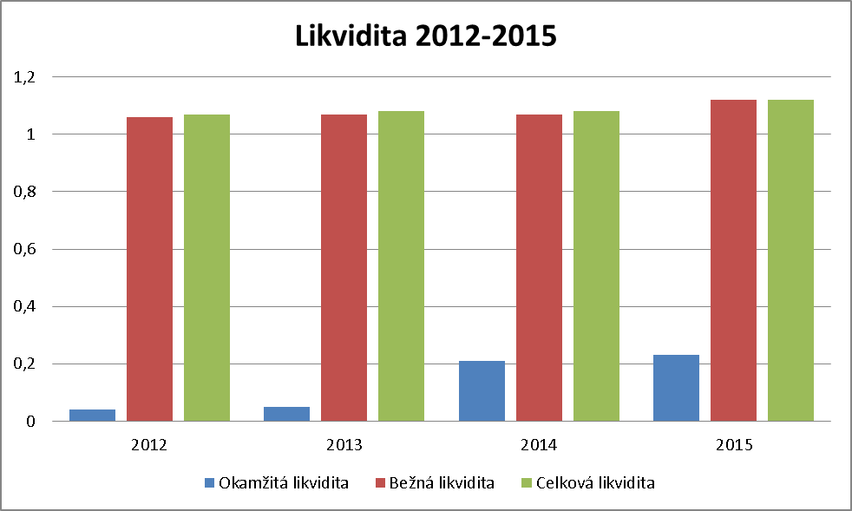

V číselnom vyjadrení nasledovne:

Text | 2012 | 2013 | 2014 | 2015
Okamžitá likvidita | 0,04 | 0,05 | 0,21 | 0,23
Bežná likvidita | 1,06 | 1,07 | 1,07 | 1,12
Celková likvidita | 1,07 | 1,08 | 1,08 | 1,12

Ukazovatele likvidity, vypočítané ako pomer obežných aktív, príp. ich zložiek ku krátkodobým záväzkom, vyjadrujú stupeň krytia splatných záväzkov viac či menej likvidnými obežnými aktívami.

Okamžitá likvidita, nazývaná aj likvidita I. stupňa (cash ratio), vypočítaná ako pomer finančného majetku ku krátkodobým záväzkom, vyjadruje vlastne solventnosť. Jeho ideálna hodnota je 1, vtedy je k dispozícii toľko platobných prostriedkov, koľko činia záväzky. Vypovedá o vzťahu medzi najlikvidnejšou časťou majetku a krátkodobými záväzkami. Za optimálne hodnoty sú považované hodnoty z intervalu 0,8 – 1,0. Z dosiahnutých výsledkov je zrejmé, že ukazovateľ okamžitej likvidity v Spoločnosti nedosahuje doporučované hodnoty.

Bežná (pohotová) likvidita, nazývaná aj likvidita II. stupňa (quick ratio), vypočítaná ako pomer súčtu finančného majetku a krátkodobých pohľadávok ku krátkodobým záväzkom, neberie pri výpočte do úvahy zásoby, nakoľko predstavujú najproblematickejšiu časť obežných aktív. S ich premenou na platobné prostriedky môžu byť spojené značné straty. Za ideálnu hodnotu ukazovateľa sa považuje 1,5. Za optimálne hodnoty sú považované hodnoty z intervalu 1 – 2. Z výsledkov je zrejmé, že bežná likvidita vykázala v Spoločnosti za všetky sledované účtovné obdobia dosahuje doporučované hodnoty.

Celková likvidita, nazývaná aj likvidita III. stupňa (current ratio), vypočítaná ako pomer obežných aktív bez dlhodobých záväzkov ku krátkodobým záväzkom, rozširuje výpočet bežnej likvidity o vplyv zásob. Za ideálnu hodnotu ukazovateľa sa považuje 2,5. Za optimálne hodnoty sú považované hodnoty z intervalu 1,5 – 4. Možno konštatovať, že Spoločnosť sa vo všetkých účtovných obdobiach približuje k spodnému intervalu optimálnej hodnoty celkovej likvidity.

Cieľom plánovania likvidity v Spoločnosti je zabezpečiť dostatok likvidných prostriedkov. Je to pomerne zložitý proces ovplyvňovaný nielen výkyvmi v ekonomike Spoločnosti , ale aj náhle zmeny vonkajších podmienok, čo sa snaží Spoločnosť prekonať vytvorením vlastných rezerv a plánovaným cash flow.

Prostredníctvom ukazovateľov aktivity je možné v Spoločnosti skúmať stupeň využitia obežného majetku. Boli vypočítané nasledovné ukazovatele:

ukazovatele aktivity | 2012 | 2013 | 2014 | 2015
Obrat pohľadávok | 3,72 | 2,95 | 3,37 | 3,46
Priemerná doba inkasa pohľadávok | 98 | 123,7 | 108,31 | 105,51

Ukazovateľ obrat pohľadávok udáva priemerný počet pohľadávok za rok. Z uvedených výstupov je zrejmé, že platobná disciplína odberateľov sa zlepšila v porovnaní s predchádzajúcim rokom o necelých 3 % a ukazovateľ udáva, koľko dní v priemere trvá, kým sa peniaze viazané v pohľadávkach zinkasujú. Vypovedá o platobnej disciplíne odberateľov.

V oblasti zdrojov krytia majetku Spoločnosť zaznamenala zvýšenie vlastných zdrojov krytia oproti minulému účtovnému obdobiu vo výške 12 %. Cudzie zdroje financovania potrieb spoločnosti klesli v minimálnej výške. Pozitívne je, že v súčasnej situácie nemali tendenciu rastu. Štruktúra zdrojov krytia potrieb spoločnosti je nasledovná:

Text položky (EUR) | 2012 | 2013 | 2014 | 2015
SPOLU VLASTNÉ IMANIE A ZÁVÄZKY | 976 379 | 933 831 | 926 920 | 949 465
Vlastné imanie | 90 354 | 90 654 | 96 514 | 108 322
Základné imanie | 66 400 | 66 400 | 66 400 | 66 400
Zákonné rezervné fondy | 13 279 | 13 279 | 13 279 | 13 279
Výsledok hospodárenia minulých rokov | 103 286 | 10 675 | 10 975 | 16 852
HV za účtovné obdobie po zdanení /+-/ | -92 611 | 300 | 5 860 | 11 791
Záväzky | 886 025 | 843 177 | 830 406 | 830 208
Dlhodobé záväzky | 1 910 | 2 443 | 5 395 | 3 401
Dlhodobé rezervy | 412 | 376 | 349 | 349
Krátkodobé záväzky | 876 469 | 835 548 | 820 453 | 809 863
Krátkodobé rezervy | 7 234 | 4 810 | 4 209 | 16 595
Časové rozlíšenie |  |  |  | 10 935

Rozhodujúcu zložku záväzkov predstavujú krátkodobé záväzky, ktoré v porovnaní s predchádzajúcim rokom zaznamenali zníženie o 1 %. Pri výpočte štruktúry finančných zdrojov boli vyčíslené nasledovné ukazovatele:

ukazovateľ | 2012 | 2013 | 2014 | 2015
Ukazovateľ finančnej samostatnosti | 0,09 | 0,1 | 0,1 | 0,11
Ukazovateľ finančnej stability | 0,09 | 0,11 | 0,11 | 0,12
Podiel cudzieho a vlastného kapitálu | 9,81 | 9,3 | 8,6 | 7,66
Podiel vlastného a cudzieho kapitálu | 0,1 | 0,11 | 0,12 | 0,13
Celková zadĺženosť | 0,91 | 0,9 | 0,9 | 0,87
Koeficient zadĺženosti | 1,1 | 1,11 | 1,12 | 1,14

Z uvedených výsledkov je zrejmé, akým smerom sa vyvíja povinnosť Spoločnosti vracať požičané finančné prostriedky alebo ich ekvivalenty. Ukazovatele zadlženosti slúžia na monitorovanie štruktúry finančných zdrojov – vlastných a cudzích; merajú rozsah, v akom je Spoločnosť financovaná cudzími zdrojmi a ako je schopná pokryť dlžnícke záväzky.

Ukazovateľ celková zadĺženosť vypovedá o stupni zadlženosti podniku, o rozsahu využívania dlhov na financovanie podniku. Za vysokú zadlženosť sa považuje úroveň viac ako 50% , max 70% celkového kapitálu. Kapitálová štruktúra je veľmi závislá od odvetvia, v ktorom podnik pôsobí.

Dosiahnuté výnosy a náklady a ekonomické ukazovatele sú uvedené v nasledovnej tabuľke:

Text | 2012 | 2013 | 20014 | 2015
Výnosy z hospodárskej činnosti | 6 448 332 | 2 499 407 | 2 392 192 | 2 486 792
Náklady na hospodársku činnosť | 3 423 452 | 2 498 273 | 2 382 430 | 2 472 768
Osobné náklady | 234 134 | 221 770 | 202 037 | 199 864
Odpisy a opravné položky k dlhod.nehmot.a hmot. majetku | 10 182 | 12 152 | 13 754 | 12 736
Výsledok hospodárenia z hospodárskej činnosti (+/-) | -95 208 | 1 134 | 9 762 | 14 024
Pridaná hodnota | 178 446 | 263 118 | 230 763 | 240 847
Výnosy z finančnej činnosti | 63 | 20 | 61 | 20
Výnosy z dlhodobého finančného majetku
Výnosy z krátkodobého finančného majetku
Výnosové úroky | 63 | 20 | 60 | 20
Náklady na finančnú činnosť | 846 | 1 574 | 964 | 1 016
Nákladové úroky |  | 812 | 196 | 282
Výsledok hospodárenia z finančnej činnosti (+/-) | -783 | -1 554 | -903 | -996
Výsledok hospodárenia za účtovné obdobie pred zdanením (+/-) | -95 991 | -420 | 8 859 | 13 028
Daň z príjmov | -3 380 | -720 | 2 999 | 1 237
Výsledok hospodárenia za účtovné obdobie po zdanení (+/-) | -92 611 | 300 | 5 860 | 11 791

V roku 2015 celkovo výnosy z hospodárskej činnosti zaznamenali oproti roku 2014 nárast vo výške 4%, pričom súčasne náklady na hospodársku činnosť vzrástli 4 %.

Vývoj tržieb za služby v absolútnej hodnote od roku 2012 až do roku 2015 zobrazuje nasledovný graf:

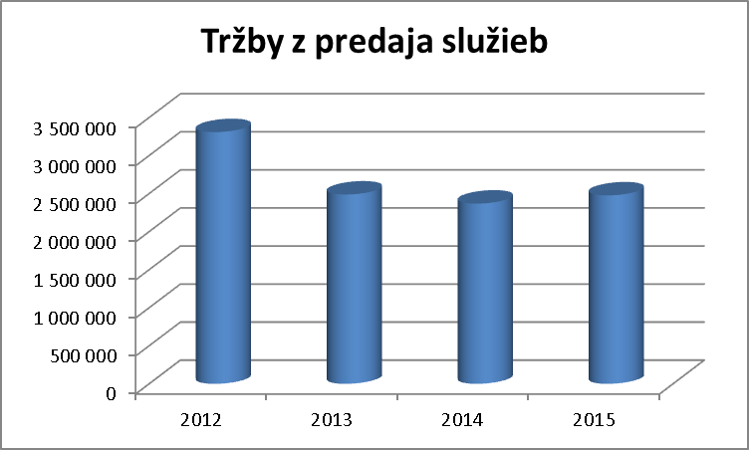

Z výsledkov je zrejmé, že Spoločnosti sa podarilo zastaviť prepad tržieb za služby. Tržby za služby vzrástli v porovnaní s predchádzajúcim rokom o 5 %. Tržby za služby predstavovali tržby za sprostredkovanie, príspevok na marketing a splnenie ročných odmien za činnosť od sieťových dodávateľov

Spoločnosť v priebehu účtovného obdobia prijala opatrenia, ktorými sa postupne prispôsobuje zmeneným podmienkam na trhu. Opatrenia sú zamerané aj na negáciu dopadov pokračujúcej hospodárskej a finančnej krízy.

Náklady na hospodársku činnosť vzrástli o 4 %. Rozhodujúcou zložkou nákladov sú náklady na ročné odmeny partnerov siete EURONICS SK, náklady za sprostredkovanie a náklady na propagáciu a podporu predaja.

Prostredníctvom ukazovateľa rentability (profitability rations) je demonštrovaný výsledok (výnosnosť) úsilia Spoločnosti. Boli vypočítané nasledovné ukazovatele:

ukazovateľ rentability | 2012 | 2013 | 2014 | 2015
Rentabilita celkového kapitálu | -0,09 | 0 | 0,01 | 0,01
Rentabilita vlastného kapitálu | -1,02 | 0 | 0,06 | 0,11
Rentabilita tržieb | -0,03 | 0 | 0 | 0
Rentabilita nákladov | -0,03 | 0 | 0 | 0

Všetky ukazovatele rentability majú rovnakú alebo miere stúpajúcu tendenciu v porovnaní s rokom 2014.

Ukazovateľ rentability celkových aktív (ROA – return on assets), vypočítaný ako podiel čistého zisku k aktívam celkom zostal v porovnaní s predchádzajúcim rokom na nezmenenej úrovni. Ukazovateľ vyjadruje zhodnotenie celkových aktív bez ohľadu na to, z akých zdrojov sú financované.

Ukazovateľ rentabilita vlastného imania (ROE – return on equity), vypočítaný ako podiel čistého zisku a vlastného imania, zaznamenal oproti roku 2014 nárast, čo vyjadruje vyššiu mieru ziskovosti z vlastného kapitálu.

Ostatné ukazovatele rentability zostali na úrovni predchádzajúceho roka.

Spoločnosť vykázala za účtovné obdobie roka 2015 hospodársky výsledok po zdanení - zisk vo výške 11 791 EUR. Zúčtovanie hospodárskeho výsledku spoločnosť navrhne na Valnom zhromaždení tak, že zúčtuje zisk za rok 2015 do nerozdelených ziskov minulých rokov.

Prostredníctvom dosiahnutých výnosov a majetkovej situácie Spoločnosti je možné stanoviť účtovné ocenenie majetku Spoločnosti ako celku. Na účely ocenenia sa reálnou hodnotou rozumie trhová cena. Trhová cena je cena, ktorá je vyhlásená na tuzemskej alebo zahraničnej burze alebo na inom verejnom trhu. I napriek skutočnosti, že Spoločnosť je akciovou spoločnosťou, jej akcie nie sú voľne obchodovateľné na trhu. Z daného dôvodu je vypočítaný len ukazovateľ účtovná hodnota jednej akcie (book value per share) ako podiel vlastného imania a počtu emitovaných akcií.

Vývoj vlastného imania a účtovnej hodnoty akcie je uvedený v nasledovnej tabuľke:

Text | 2009 | 2010 | 2011 | 2012 | 2013 | 2014 | 2015
Účtovná hodnota akcie | 6 214 | 4 539 | 4 574 | 2 259 | 2 266 | 2 413 | 2 708
vlastné imanie | 248 556 | 181 576 | 182 964 | 90 354 | 90 654 | 96 514 | 108 322

Z tabuľky je zrejmé, že najvyššiu hodnotu dosiahla akcia v roku 2009 , hodnota akcie za roky 2010 a 2011 sa udržiavala pomerne stála. Avšak v roku 2012 účtovná hodnota 1 akcie klesla na úroveň 2 259 EUR čo predstavuje 51 % pokles v porovnaní s rokom 2011. Vzhľadom na dosiahnutý výsledok účtovná hodnota akcie v roku 2015 v porovnaní s rokom 2014 mierne stúpla.

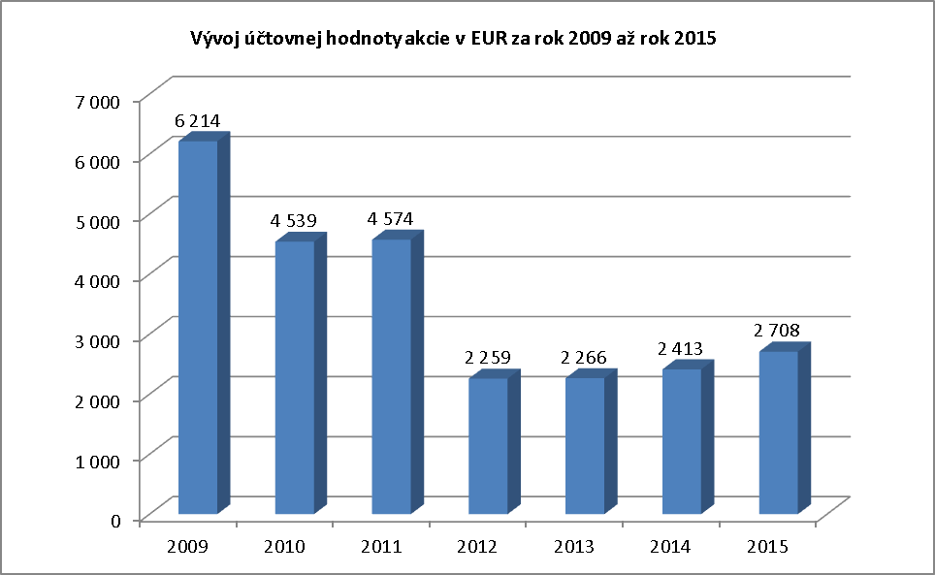

RIZIKÁ A NEISTOTY, KTORýM JE SPOLOČNOSť VYSTAVENÁ
Hlavnou činnosťou Spoločnosti je predaj sprostredkovateľská činnosť v oblasti obchodu a služieb. Politika štátu a jej vplyv na obyvateľstvo a podnikateľské subjekty, zmeny v zákonoch ovplyvňujúce činnosť Spoločnosti môžu do určitej miery vplývať na ďalší rozvoj Spoločnosti.

VPLYV ČINNOSTI SPOLOČNOSTI A JEJ DOPAD NA ŽIVOTNÉ PROSTREDIE
Činnosť Spoločnosti nemá významný vplyv na životné prostredie. Napriek tomu v rámci svojich koordinačných aktivít sa vedenie EURONICS SK a.s. snaží motivovať zmluvných partnerov združených v sieti, aby podporovali predaj výrobkov ekologicky nezávadných a aby striktne dodržiavali všetky nariadenia ohľadom narábania s odpadom a s recykláciou.

VPLYV SPOLOČNOSTI NA ZAMESTNANOSŤ
Spoločnosť zamestnávala v roku 2015 7 zamestnancov. Spoločnosť podobne ako v minulých obdobiach, investovala do rozvoja ľudských zdrojov, zamestnanci pravidelne absolvovali školenia predajných zručností , dodávateľov a krátkodobé odborné kurzy.

UDALOSTI OSOBITNÉHO VÝZNAMU, KTORÉ NASTALI PO SKONČENI ÚČTOVNÉHO OBDOBIA, ZA KTORÉ SA VYHOTOVUJE VÝROČNÁ SPRÁVA
Po skončení účtovného obdobia, za ktoré sa vyhotovuje výročná správa, nenastali udalosti osobitného významu okrem informácií, nachádzajúcich sa v Poznámkach k účtovnej závierke.

PREDPOKLADANÝ BUDÚCI VÝVOJ ČINNOSTI SPOLOČNOSTI
Spoločnosť bude pokračovať nepretržite vo svojej činnosti aj v nasledujúcom období. I naďalej zostávajú v platnosti ciele, ktoré si Spoločnosť stanovila pre rok 2015.

Prioritou Spoločnosti pre rok 2016:
- prispôsobenie sa zmeneným podmienkam trhu , pokračujúcej hospodárskej a finančnej krízy
- stabilizovať pozíciu svojich zmluvných partnerov pri negatívne sa vyvíjajúcej situácii na trhu
- rozšíriť sieť o zmluvných partnerov v regiónoch, ktoré doteraz Spoločnosť nemala pokryté
- ukončiť spoluprácu so zmluvnými partnermi ktorí nerešpektujú pravidlá Spoločnosti , resp. neplnia požadované kritériá
- dosiahnuť synergický efekt priblížením aktivít lokálneho marketingu zmluvných partnerov centrálnemu marketingu siete EURONICS
- zaviesť existujúce, vytvárať nové služby jednotne v celej sieti EURONICS , najmä posilniť predaj služieb ako predĺžená záruka
- realizovať koncept dvoch kategórií predajní: multielektrá a elektropredajne s
- jasne definovaným produktovým portfóliom a službami
- zvýšiť podiel EURONICS na elektrotrhu v SR v komoditách s relatívne nízkym aktuálnym podielom: TC , IT
- využívať v maximálnej miere zvýhodnené nákupy projektu Core Range a exkluzívnych modelov siete EURONICS
- posilniť komunikáciu značky EURONICS ako jednotnej značky a skvalitniť vizuály predajní

NÁKLADY NA ČINNOSŤ V OBLASTI VÝSKUMU A VÝVOJA
Spoločnosť neuskutočňuje činnosti spojené s výskumom a vývojom, t.j. náklady daného druhu nemá.

NADOBÚDANIE VLASTNÝCH AKCIÍ, DOČASNÝCH LISTKOV, OBCHODNÝCH PODIELOV A AKCIÍ
Spoločnosť v roku 2015 nenadobudla vlastné akcie, dočasné listy ani obchodné podiely a akcie v iných účtovných jednotkách.

NÁVRH NA ROZDELENIE ZISKU
Orgány Spoločnosti na svojom zasadaní schvália zúčtovanie hospodárskeho výsledku za rok 2015. Návrh Spoločnosti je zúčtovať vykázaný hospodársky výsledok - zisk - na účet nerozdelených ziskov minulých rokov.

úDAJE POŽADOVANÉ NA ZÁKLADE OSOBITNÝCH PREDPISOV
Spoločnosť nevykonáva činnosti vyžadujúce si predkladanie údajov na základe osobitných predpisov.

organizačná zložka v zahraničí
Spoločnosť nemá organizačnú zložku v zahraničí.

V Bratislave , dňa 10.04.2016

–––––––––––––––––––––
František Majtán
predseda predstavenstva
EURONICS SK a.s.

